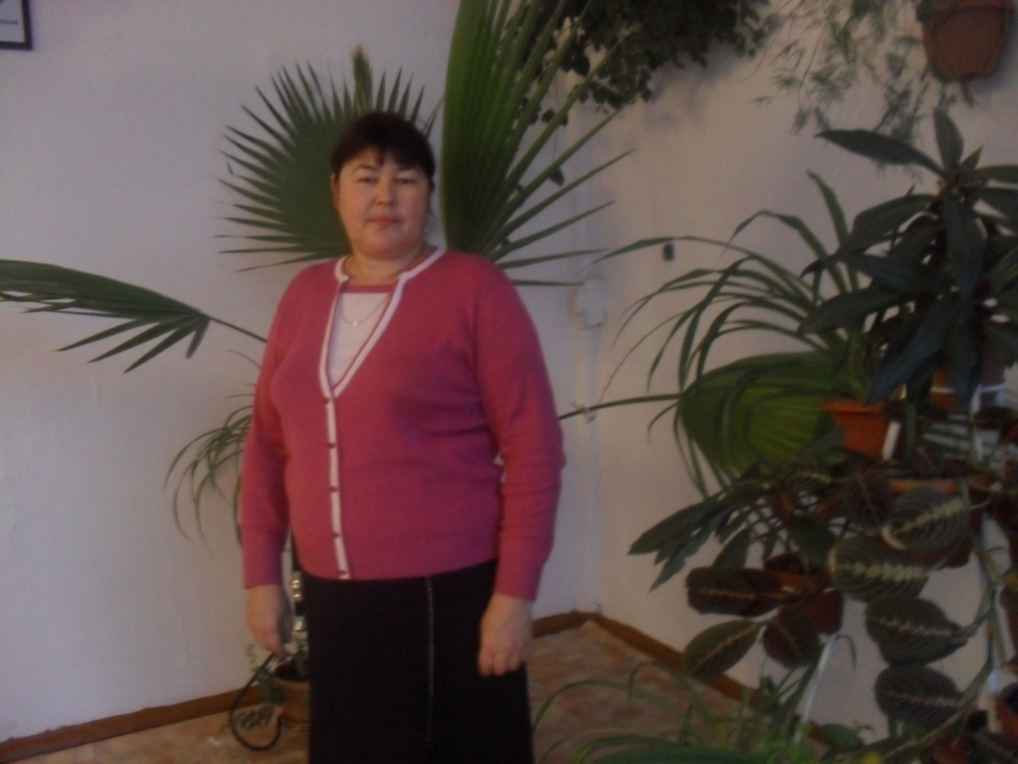

Бахыт Таженовна уже 4-ый год работает Зам по УВР КГУ «Рентабельная средняя школа» За эти 3 года ,она показала себя, как трудолюбивый , ответственный педагог, учитель и наставник.

Постоянно совершенствует свой педагогический уровень, учиться; учит молодых педагогов. Имеет подход всем возрастным категориям педагогов, хорошо знает и чувствует психологию возраста. Благодаря этим качествам, без конфликтов, работает учителями, добивается взаимопонимания, послушания и работоспособности коллектива.

Бахыт Таженовна – исполнительный работник: если что-то не получается, узнает через интернет, выходит на связь с методистами РОО.

Бахыт Таженовна –педагог, наставник, воспитатель: добивается успехов в работе в процессе взаимного сотрудничества: завуч-учитель, учитель-завуч и ученик.

Бахыт Таженовна ведет и общественную работу: является председателем первичной партийной организации «Нур-Отан»,проводит идею партии на селе, в коллективе.

Директор школы Л.Зарипова